Evaluacija stručnog skupa „Smjernice za planiranje i izradu individualiziranih kurikuluma za djecu/učenike s teškoćama“

Upitnik za evaluaciju ispunilo je 818 sudionika skupa od ukupno prisutnih 882 što znači da se 93% sudionika odazvala te ispunilo upitnik.
Struktura sudionika po demografskim obilježjima prikazana je na sljedeća tri grafikona:
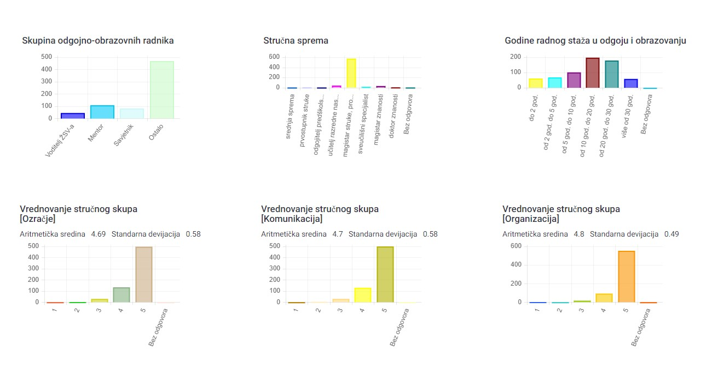
Prethodna tri grafikoni prikazuju vrlo visoke ocjene stručnog skupa s najvišom ocjenom od 4,8 uz najmanju mjeru raspršenosti rezultata (0,49) za organizaciju skupa.
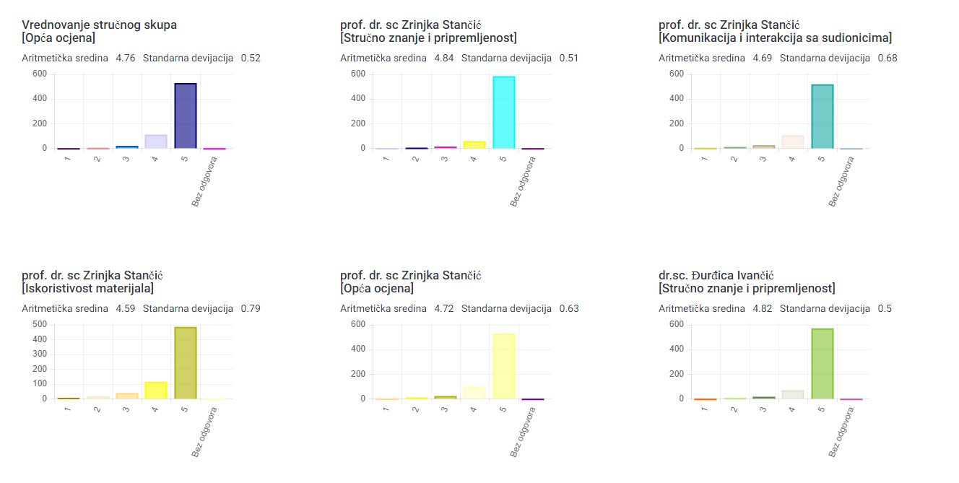
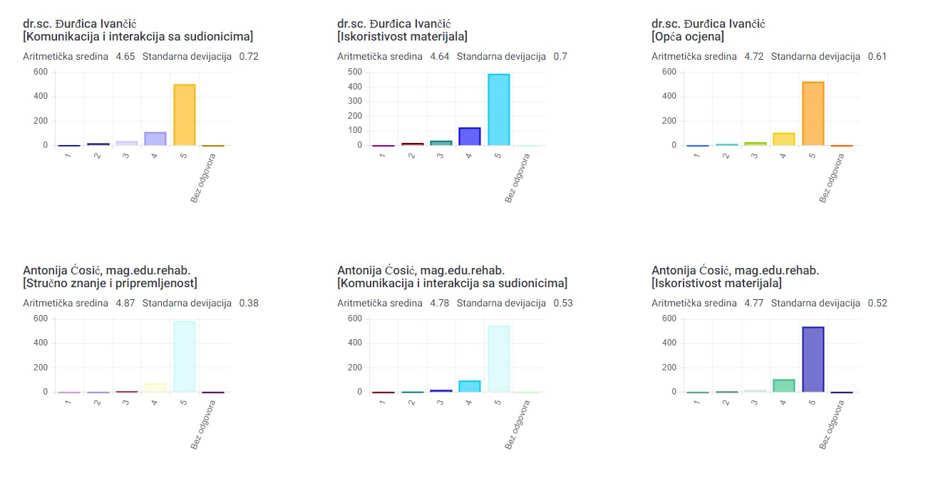
Predavačice na uvodnom dijelu također su dobile vrlo visoke ocjene 4,84 Prof. Stančić i 4,82 prof. Ivančić, a i ocjene prezentera dobre prakse su ujednačene i također se kreću od 4,7 do 4,9 uz vrlo malu standardnu devijaciju rezultata. (tablice na ovoj i sljedećim stranicama).
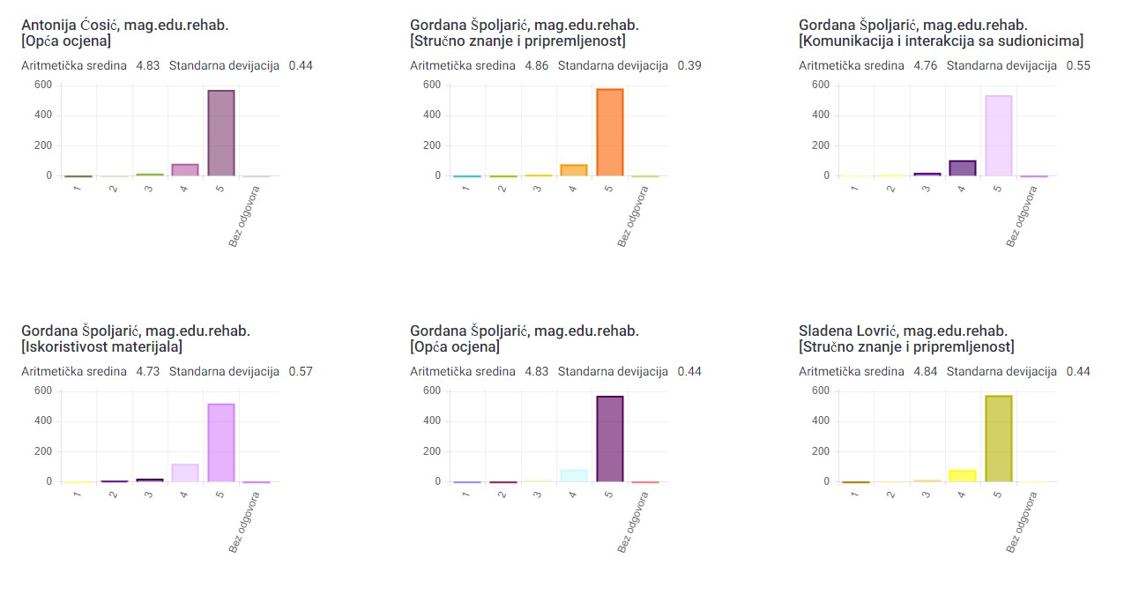
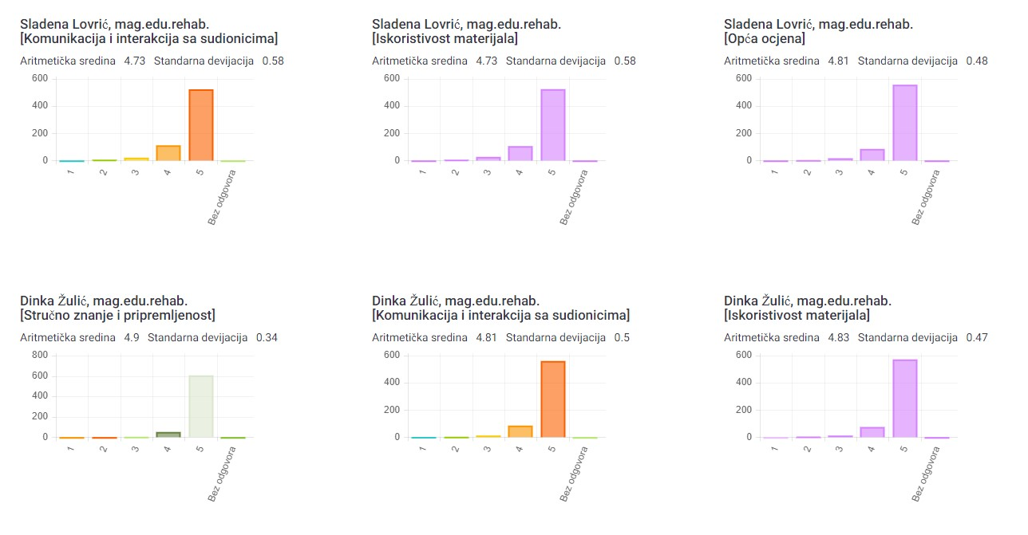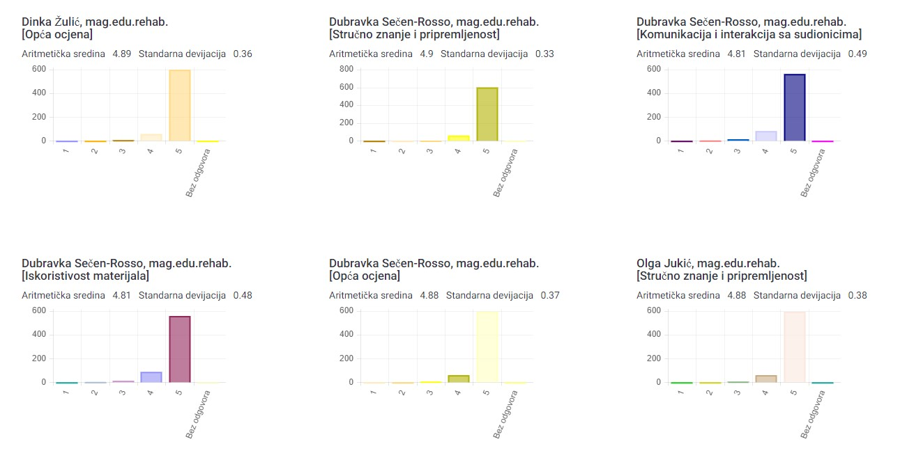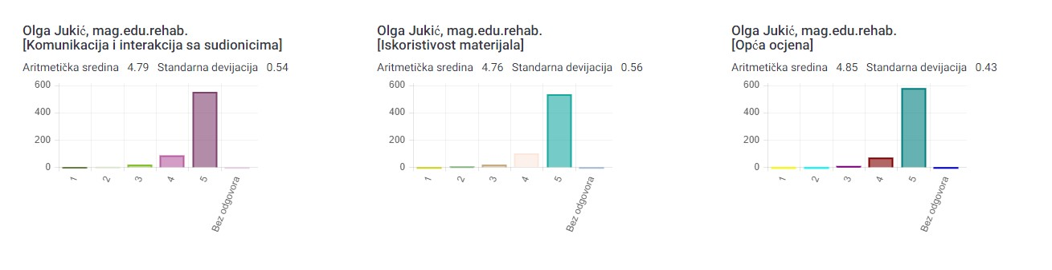
Iz tekstualnog dijela evaluacije navodimo neke od komentara :
Što je bilo dobro:
Dobra evidencija prisutnih.
Predavanje prof. Z. Stančić!
PRVO I DRUGO PREDAVANJE JE BILO IZUZETNO POUČNO I SVE POHVALE.
Sve
Prikaz slučajeva
pripremljenost materijala
Organizacija. Predavanja su bila konkretna, potkrepljena s primjerima.
Novi kurikulumi.
Primjeri iz prakse iz raznih segmenata obrazovanja
Konkretnu primjeri.
Sva predavanja su jako korisna.
Primjeri iz orakse
Primjeri dobre prakse, konkretni materijali
Izuzetno dobra pripremljenost predavača. Zanimljiva predavanja.
Primjeri iz prakse
Pripremljenost predavača, teme vezane za tekuću problematiku s kojom se susrećemo, primjeri dobre prakse
Konkretni primjeri.
Izuzetno dobro je što smo imali prilike vidjeti konkretne primjere.
Organizacija skupa.
Obzirom na jako veliki broj prisutnih,a u skladu sa trenutnom situacijom,sve je bilo dobro.
Odlična organizacija, jednostavno prijavljivanje sudionika, sistematično vođenje skupa ( prof. Cimperman).
Primjerenost teme i organizacija te sveobuhvatnost.
-
Predavanje prof. Stančić. Organizacija skupa.
Najkorisniji su primjeri iz prakse.
Primjeri iz prakse. Naročito je bilo vrijedno, izuzetno stručno ali i pristupačno, predavanje Dinke Žulić, mag. edu .rehab.
Primjenjivost obrađenih tema u praksi
Tematika, stručnost, primjeri dobre prakse
Predavanje kolegice Dubravke Sečen Roso bilo je izrazito korisno, čini mi se da je imalo najširu primjenu (odnosno u svim sustavima).
Predavanja predavača iz prakse. Primjeri, dijeljenje iskustva.
Uvijek se nešto novo nauči, dobije se inspiracija.
Pripremljenost predavača
Primjeri iz prakse.
Informacije su veoma korisne, predavači su stručni i može se puno naučiti.
Posebna pohvala za izuzetno dobru organizaciju i pripremljenost svih sudionika.
primjeri dobre prakse
Stručni savjeti za izradu individualiziranih kurikuluma.
Izvrsne teme, predavači! Dan je proletio! Hvala! Trebalo bi još koji put ponoviti skup i namijeniti ga učiteljima rn i pn jer mnogi nažalost nisu prošli nikakvu edukaciju za rad s djecom s TUR, a sve ih je više u školama. Vjerujem da bi im osobito pomoglo objašnjenje izrade IK obzirom da i stručnih suradnika po školama kritično nedostaje. Svaka bi škola trebala imati minimalno 2 kompletna stručna tima kako bi potrebe svih učenika mogle biti adekvatno zadovoljene.
zanimljivi izlagači, mnoštvo korisnih i kvalitetnih informacija
Odabir teme skupa.
Sve je bilo jako dobro.
Izvrsna organizacija, izvrsni predavači i zanimljive teme.
Primjeri prakse
Predavanje gđe Dinke Žulić
Sve je ok
Sve je bilo kvalitetno
Pripremljenost i stručnost svih predavača.
primjeri iz prakse
Odlična organizacija,bez smetnji,izvrsni predavači kao i voditelji skupa.
Izmjenjivanje predavača.
Odlično, jasno, strukturirano, dobro organizirano, ohrabrujući odgovori za djelovanje.
Prekrasni praktični primjeri!
Teško mi je izdvojiti baš najbolje jer mi je sve bilo izuzetno korisno. Hvala vam svima.
izvrsna pripremlhenost predavača
Sve je bilo vrlo dobro, izuzetno! Puno primjera dobre prakse, jako sam sretna što sam prisustvovala skupu!
Primjeri prakse.
Izbor predavača.
Izuzetno dobra organizacija online usavršavanja!
Konkretni zanimljivi primjeri.

Što nije bilo dobro:
Sve je bilo korektno i dobro organizirano.
-
Mislim da treba predvidjeti malo više vremena za pitanja.
sve je bilo super
-
Trajanje skupa. Mogla su se predavanja podijeliti na dva skupa.
Sve je bilo dobro.
sve je ok!
Previše teorije koju smo već imale priliku čuti.
Nemam komentara
Nemam primjedbi
Bilo je dosta ponavljanja teorijskog dijela u predavanjima.
Previše predavanja u premalo vremena. Zamor i umor kod slušatelja. Prekratka pauza.
Sve je bilo super , ali u krivo vrijeme jer imamo redovnu nastavu.
Neka predavanja su možda bila preduga
Ponavljali su se uvodni dijelovi prezentacija predavača.
Predugo je trajalo.
Sve je bilo ok.
Sve je bilo ok.
Sve je bilo izvrsno!
Predavanja su dobra, ali se dosta toga ponavljalo te je mnogo toga nama dosta poznato, a fali konkretnih primjera.
-
Odlično sve!
Uvodni dijelovi su se ponavljali kod predavača.
Smanjena mogućnost komunikacije s predavačima i sudionika međusobno, ali u uvjetima on-line je to očekivano.
Sve je bilo odlično!
Vrijeme prezentacija koje se uvijek probijalo. Prezenteri bi trebali skratiti broj slajdova ili barem primijetiti da ako im se da još 2 min, tada mogu neke stvari samo spomenuti i odvrtiti slajdove do zaključka, a ne da i dalje čitaju pune rečenice sa slajdova iako su svjesni da su dali dopuštenje da se same prezentacije prosljeđuju sudionicima skupa.
.
Bilo bi dobro da ubuduće program skupa bude vidljiv ranije (prvi put smo ga dobili po ulasku u zoom razgovor), a s obzirom na to da je u tijeku radnog dana teško organizirati vrijeme i osloboditi ga za cijelo trajanje skupa, a nisu sva predavanja jednako korisna za svakog sudionika (ovisno o sustavu u kojemu pojedinac radi).
Mala zamjerka- prekidanje predavača s vremenskim ograničenjima. Šteta za neke stvarno zanimljive i korisne teme, iskustva, primjere...
Prekratke pauze
Nemam primjedbi.
Sve je bilo dobro i korisno.

Teme za sljedeće skupove:
mislim da smo ovim predavanjem dobili sve potrebne informacije
Iskustva u suradnji odgojno obrazovnih ustanova s Centrima za socijalnu skrb.
Projekti koji se rade u školama s djecom s teškoćama u razvoju (kroz izvannastavne aktivnosti ili sl.).
Problemi rada s autističnom djecom.
rad s učenicima s teškoćama u srednjoj školi - redoviti program, strukovno obrazovanje
Dijagnostika.
Bilo bi jako korisno vidjeti više primjera iz prakse.
Nešto više o obrazovanju učenika u TES zanimanjima u srednjim strukovnim školama, primjere dobre prakse
Motivacija učenika
Vizualna podrška u radu s učenicima s PAS u razredu u OŠ
Bilo bi dobro malo više saznati o radu s djecom koja imaju poremećaje ponašanja.
Rad s agresivnom djecom
Sve teme je s vremena na vrijeme dobro ponoviti,a naravno pratiti novosti u zakonskoj regulativi,primjeri dobre prakse...
Jesu li u izradi prilagođeni udžbenici
Katoličkog vjeronauka?
Konkretni primjeri planova i programa učenika u redovnim razredima, izrada planova u školama gdje nema edukacijskih rehabilitatora.
-
Učenici s poremećajem u ponašanju u redovnom sustavu školovanja, individualizirani postupci ili uz prilagodbu sadržaja, učenici koji imaju slabu motivaciju za školski rad i deprivirano socio-ekonomsko okruženje (ali ne pripadaju nac.manjinama), , intelektualne deprivacije roditelja ili značajno neadekvatni odgojni postupci roditelja.
Rad s učenicima s teškoćama za vrijeme online nastave
Vođenje individualnog dosjea djeteta - što sve treba sadržavati
Vođenje individualne dokumentacije: dokumentiranje neposrednog rada, planiranje, pripreme za individualni rad i razgovore - što je sve potrebno voditi
Tema: Nastavni plan i program za posebni program iz 2021., novi, koji nije iz 1984.godine. Treba novo!
Teškoće čitanja i pisanja- više o toj temi i primjeri programa za sve predmete.
Komunikacija u radu s učenicima s višestrukim razvojnim teškoćama.

Zaključno, evaluacija pokazuje da su sudionici bili vrlo zadovoljni kako organizacijom tako u sadržajem stručnog skupa te nisu imali bitnijih prigovora.

